Муниципальное бюджетное общеобразовательное учреждение
средняя общеобразовательная школа № 3
городского округа Чехов
Московской области

Проектная работа на тему:
«Цветометрия живых организмов на примере
пуансетии».

Выполнил:
Ермаков Дмитрий Валерьевич
ученик 9-г класса

Руководитель:
Середич Наталья Николаевна
учитель биологии

Муниципальное общеобразовательное учреждение
«Средняя общеобразовательная школа №6» г. о. Подольск,
2023 год

Содержание:
Введение……………………………………………...………….…………3
1. Цвет в живой природе …………………………………………………..6
1.1 Цвет и особенности восприятия цвета живыми организмами…..…..6
1.2 Трихроматическая теория Юнга………………………………………7
1.3 Механизмы формирования цвета……………………………………..9
1.3.1 Химический механизм формирования цвета………………………9
1.3.2. Структурный способ формирования окраски…………………….9
2. Методы измерения цвета………………………………………………11
2.1. Спектрофотометр – прибор, за которым будущее…………………11
3. Цветометрия пуансетии посредством Photoshop…………………….12
3.1 Возможности программы Photoshop…………………...……………12
3.2. Особенности культивирования пуансетии……………………...….16
3.3. Проведение цветометрии пуансетии посредством программы Photoshop………………………………………………………….……………...17
Заключение……………………………………………………………..…19
Список использованной литературы…………………………………….20
Приложения……………………………………………………………….21

Введение
Человеку, который с самого детства умеет определять цвета, трудно представить свою жизнь без этой способности. Всё вокруг нас, так или иначе, имеет цвет.
Цвет в науке, как показатель, как признак и как физический параметр, который физика умеет регистрировать, всегда был темой довольно спорной и неоднозначной. Особенно это волновало биологов, так как мир вокруг нас цветной. Однако при описании природы ученые редко оперировали таким параметром, как цвет.
История цвета в науке уходит далеко в прошлое. Один из самых известных биологов XVIII века, Карл Линней, большую часть своей жизни посвятил систематике живой природы. И одним из важных вопросов в этой области являлась проблема использования такого параметра, как «цвет» в качестве систематического признака. Карл Линней тогда посчитал, что его использование невозможно, так как этот признак нельзя было измерить.
Новую жизнь цвет обрел во времена цифровой революции, с появлением матриц, фотоаппаратов и приборов, способных регистрировать цвет. Благодаря этому данный параметр уже можно было измерить, что дало возможность использования его в науке.
Актуальность: Наука об измерении цвета называется “цветометрия”. В настоящее время она активно развивается и является очень перспективной. Существует много факторов внешней среды, которые влияют на изменение окраски различных органов растений. Наиболее часто при избытке того или иного химического элемента или его недостатке возникают изменения в различных органах растений. Для ученых-химиков, агрономов растения могут служить индикаторами содержания питательных веществ в почве, а также возможного наличия рудных месторождений. В наше время, когда ресурсы полезных ископаемых на планете истощаются, эта проблема выходит на первый план.
Я предположил, что биологическую цветометрию можно применить для регистрации физиологического состояния конкретного растения.
Цель: выяснение возможностей использования программы Adobe Photoshop в качестве инструмента для проведения цветометрии пуансетии.
Для достижения данной цели я поставил следующие задачи:
- Изучить учебную и научно-популярную литературу по теме;
- Охарактеризовать механизмы формирования цвета в живой природе;
3. Рассмотреть цветометрию как метод измерения и количественного
выражения цвета;
- Провести цветометрию пуансетии;
- Обработать результаты и сформулировать выводы по работе.
Объект исследований: цвет как индикатор физиологического состояния
живого объекта
Предмет исследований: цветовые характеристики прицветников и листьев
Пуансетии.
Практическая значимость: возможность использования полученных данных при изучении биологических и физических дисциплин в школе. Объекты и методы исследования
Методика биологической цветометрии была разработана в институте экспериментальной и теоретической биофизики РАН (Пущино-на-Оке) и применена для оценки физиологического состояния планарий в ходе регенерации и фагоцитоза. С данной методикой нас познакомили на занятиях в зимней цифровой школе ПущГени при изучении регенерации планарий (при помощи микроспектрофотометра и более простым способом – при помощи программы Adobe Photoshop).
На предварительном этапе мною были освоены методика работы с фотоаппаратом и программой Adobe Photoshop для проведения регистрации изменений; также были использованы методы:
- Теоретический – анализ, синтез, сравнение, выделение существенного.
- Наблюдение
- Статистический (статистическая обработка результатов и их интерпретация)
Исследование проводилось на комнатном растении пуансетии. Использованы следующие особенности пуансетии:
- Это уникальное растение, зацветающее при сокращении светового дня, в то время как другие растения находятся в периоде покоя.
- Купленные в магазине пуансетии радуют людей всего несколько недель. Декоративность растению придают не собранные в небольшие невзрачные соцветия желто-зеленые цветы на верхушке побегов, а прицветные листья – верхние, окружающие соцветия. Они меньше по размеру зеленых, но похожи по форме, расположены на верхушке.
Растение находилось на подоконнике в южной части комнаты при температуре 22 градуса.
Для проведения моего исследования я и схематично нарисовал цветок, дав номер каждому его листу, дабы было проще впоследствии их отличать. (см. приложения; рис.12 Схема ориентации листьев пуансеттии в пространстве). После этого в течение примерно 50 дней (с января по февраль) были сделаны по 7 снимков каждого листа с промежутком в 7 дней (см. приложения; рис. 13 Фотосъемка пуансетии). После этого я обработал фотографии в программе Adobe Photoshop и пришел к определенным выводам.
Результаты и обсуждения.
1. Цвет в живой природе.
  - Цвет и особенности восприятия цвета живыми организмами.
Окружающий мир наполнен объектами миллионов цветов и оттенков. Их разнообразие окажется еще шире, если учесть, что многие насекомые и птицы видят в ультрафиолетовой части спектра. Но что же такое цвет?
Цвет – это ощущение, возникающее в органе зрения живых организмов при воздействии на него световых волн. Каждая волна соответствует спектру, он в сою очередь, носитель информации. Когда свет попадет на объект, он поглощает часть этого света и отражает остальное, что проходит в наш глаз через роговицу, то есть внешнюю часть глаза. Роговица преломляет этот свет для его прохождения через зрачок, который регулирует количество света, попадающего на хрусталик. Он, в свою очередь, фокусирует свет на сетчатке, на слое нервных клеток, расположенных в глазном дне (см. приложения; рис.1 Строение глаза позвоночных).
В естественных условиях, как правило, человек воспринимает не спектрально-чистые цвета, а цвета, формируемые при отражении или пропускании различными материалами солнечного света, имеющего практически непрерывный спектр. В результате в глазу рождается ощущение, обусловленное спектрами сложной формы, при восприятии которых воздействие света разных частот складывается. При этом пучки света со спектральными кривыми разной формы при попадании на сетчатку могут восприниматься как имеющие одинаковый цвет из-за одинаковых уровней стимуляции рецепторов (метамерия), однако никакие смешанные цвета не совпадают со спектральными.
Цветоощущение доступно не всем животным на Земле. Как правило, оно связано с наличием в сетчатке колбочек, однако в ряде случаев были обнаружены и “цветные” типы палочек. Полное разноцветное зрение есть у птиц и приматов, остальные различают только некоторые оттенки, например, красный. Появление многоспектрального зрения связано с образом питания. Считается, что у приматов оно появилось во время поиска съедобных листьев и зрелых плодов. В дальнейшей эволюции цвет стал помогать человеку определять опасность, запоминать местность, различать растения, определять по оттенкам облаков надвигающуюся погоду. Видимый спектр для людей включает все цвета от фиолетового до красного. Подсчитано, что люди могут различать до 10 миллионов оттенков.
1.2 Трихроматическая теория Юнга.
Изучением методов измерения и количественного выражения цвета занимается наука Цветометрия. Рассматривая вопрос измерения цвета, мы понимаем, что цвет — психофизическое ощущение, возникающее в мозге человека под воздействием цветового стимула. Однако психофизическое ощущение измерению не поддается.
В 1666 г. Исаак Ньютон показал, что белый свет можно разложить на ряд цветных компонентов, пропустив его сквозь призму. Каждый такой спектральный цвет является монохроматическим, т.е. не способен больше разлагаться на другие цвета. К тому времени, однако, было уже известно, что художник может воспроизвести любой спектральный цвет (например, оранжевый), смешивая две чистые краски (например, красную и желтую), каждая из которых отражает свет, отличающийся по длине волны от данного спектрального цвета. Таким образом, открытый Ньютоном факт существования бесчисленного множества цветов и растущая убежденность художников Возрождения, что любой цвет можно получить, комбинируя три основные краски - красную, желтую и синюю, казалось, противоречили друг другу. Это противоречие в 1802 г. разрешил Томас Юнг, предположивший, что рецепторы глаза избирательно воспринимают три основных цвета: красный, желтый и синий. Согласно его теории, цветовые рецепторы каждого типа в большей или меньшей степени возбуждаются светом с любой длиной волны, поэтому, хотя «красные» и «желтые» рецепторы сильнее всего реагируют соответственно на красный и желтый монохроматический свет, те и другие будут в какой-то мере отвечать и на монохроматический оранжевый свет. Иными словами, Юнг предположил, что ощущение «оранжевого цвета» возникает в результате одновременного возбуждения «красных» и «желтых» рецепторов. Таким образом он сумел примирить факт бесконечного многообразия спектральных цветов с выводом о возможности их воспроизведения с по мощью ограниченного числа красок.
Эту трихроматическую теорию Юнга подтвердили в XIX столетии результаты многочисленных психофизических исследований Джеймса Максвелла и Германа Гельмгольца, а также более поздние данные Уильяма Раштона. Однако прямое доказательство существования трех типов цветовых рецепт торов было получено лишь в 1964 г., когда Уильям Б. Маркс (совместно с Эдвардом Ф. Мак-Николом) изучил спектры поглощения одиночных колбочек из сетчатки золотой рыбки. Были обнаружены три типа колбочек, которые различались по спектральным пикам поглощения световых волн и соответствовали трем зрительным пигментам. Аналогичные исследования на сетчатке человека и обезьян дали такие же результаты. Согласно одному из принципов фотохимии, свет, состоящий из волн разной длины, стимулирует фотохимические реакции пропорционально поглощению световых волн каждой длины. Если фотон не поглощается, то никакого влияния на молекулу пигмента он не оказывает. Поглощенный фотон передает часть своей энергии молекуле пигмента. Такой процесс переноса энергии означает, что волны разной длины будут возбуждать фоторецепторную клетку (что выражается в ее спектре действия) пропорционально тому, насколько эффективно пигмент этой клетки поглощает эти волны (т. е. в соответствии с ее спектром поглощения света).
Существование трех типов колбочковых пигментов было подтверждено данными о существовании трех электрофизиологических типов пигмента со спектрами действия, соответствующими спектрам поглощения. Таким образом, в настоящее время трихроматическая теория Юнга может быть сформулирована с учетом данных о колбочковых пигментах. Обнаружены три типа колбочек, в каждом из которых содержится зрительный пигмент, максимально чувствительный к синему, зеленому или желтому свету. Электрический сигнал на выходе колбочек того или иного типа зависит от количества квантов, возбуждающих фотопигмент. Цветовое ощущение, очевидно, определяется соотношением между нервными сигналами от каждого из этих трех типов колбочек.
1.3. Механизмы формирования цвета
1.3.1 Химический механизм формирования цвета
Цвет объекта может формироваться при участии двух механизмов. Более широко известный и в некотором смысле более привычный для нас — химический. Он связан со способностью некоторых молекул избирательно поглощать, отражать или излучать свет с определенной длиной волны. Так определяется, например, цвет самых обычных красок для рисования. Биологические молекулы с такими свойствами называют пигментами. У растений это в основном хлорофиллы (имеют зеленый цвет), каротиноиды (желтые, оранжевые и красные) и флавоноиды (дают разные оттенки желтого, синего или фиолетового цвета). У животных это преимущественно разные варианты меланина, имеющие желтый, оранжевый, красный или коричнево-черный цвет. Пигменты синего цвета у представителей этого царства появляются лишь как крайне редкие исключения. Помимо «обычных» окрашенных веществ некоторые животные и грибы производят флуоресцирующие, которые не отражают падающий на них свет, а поглощают, а затем излучают собственный свет с другой длиной волны. Особенно в этом преуспели медузы, некоторые морские рыбы и моллюски.
1.3.2 Структурный способ формирования окраски
Второй способ формирования окраски — структурный. Цвет, образованный таким способом, зависит не от химических свойств молекул, а от структуры поверхностей, на которые падает свет от источника. Другое название структурного способа формирования цвета — иридесценция или иризация.
Иридесценция встречается как среди животных, так и среди растений. Обладателей структурного цвета можно встретить среди морских и сухопутных, позвоночных и беспозвоночных, сидячих и подвижных представителей животного мира. В каждом случае за формирование цвета отвечают разные типы тканевых структур и элементов: в одном случае это компоненты межклеточного вещества (хитин или коллаген), в других — внутриклеточные структуры.
Во всех случаях основой иридесценции служат наноструктуры в форме ребер, волокон, пластинок, организованных в регулярно расположенные ряды или решетки (в физике структуры такого типа называют фотонными кристаллами).
Оттенки и яркость структурно определяемого цвета могут меняться при изменении угла, под которым зритель находится к объекту. Иридесценция, помимо раскрашивания объекта в разные цвета, может также создавать эффекты блеска (как у вишневого долгоносика) или зеркальности (наблюдается у многих рыб).
Иридесценция существенно расширяет спектр возможных окрасов по сравнению с использованием только лишь пигментов. Еще более широкие горизонты открывает сочетание химического и структурного цветов. Например, зеленый в окраске многих амфибий и рептилий формируется за счет пропускания лучей синего структурного цвета через вышележащий слой клеток с желтым пигментом. У насекомых механизм получения сходных оттенков может отличаться. Так, блестящая зеленая окраска крыльев бабочек Pаpilio pаlinurus (парусник Палинур) (см. приложения; рис.2 Бабочка Pаpilio pаlinurus) (получается за счет визуального смешения синих и желтых лучей, отражаемых структурами поверхности чешуек крыла по механизму иридесценции. Две разные световые волны отражаются от разных частей вогнутой поверхности светоотражающих наноструктур (рис. 2). Смешанный структурный цвет используется и некоторыми видами жуков.
В приложении показаны примеры иридесценции у животных и растений(см. приложения; рис.3, 4)
2. Методы измерения цвета
2.1 Спектрофотометр – прибор, за которым будущее
Понимая под цветовым стимулом лучистую энергию, проникающую в глаз, следует отметить, что эта энергия определяется физическими свойствами образца и источника освещения. Образец обладает свойством пропускать или отражать падающий на него свет в разных точках спектра по-разному. На этом основан принцип работы спектрофотометра. (см. приложения; рис.5 Спектрофотометр). Спектрофотометры позволяют разлагать белый свет в непрерывный спектр, выделять из этого спектра узкий интервал длин волн, в пределах которого световой пучок можно считать монохроматическим (ширина выделяемой полосы спектра 1 – 20 нм), пропускать изолированный пучок света через анализируемый раствор и измерять с высокой степенью точности интенсивность этого пучка. Поглощение света окрашенным веществом в растворе измеряют, сравнивая его с поглощением нулевого раствора. В фотометрическом спектрофотометре сочетаются два основных прибора: монохроматор, служащий для получения монохроматического светового потока, и фотоэлектрический фотометр, предназначенный для измерения интенсивности света.
Для разложения света в спектр применяются стеклянные и кварцевые призмы, а также дифракционные решетки.
Фотоэлектрический фотометр состоит из вакуумных фотоэлементов, усилителя постоянного тока и компенсирующего устройства (потенциометра), шкала которого проградуирована в единицах оптической плотности и процентах светопропускания.
С помощью встроенного в прибор источника света образец освещается; свет, отраженный от образца либо пропущенный через него, анализируется таким образом, что определяется отношение отраженного от образца или пропущенного через образец светового потока к падающему потоку во многих точках спектра. Т. е. мы получаем на выходе спектральный коэффициент отражения или пропускания, выраженный в процентах.
Однако, кроме спектральной кривой, любой спектрофотометр может представить измеренные данные в колориметрических координатах цвета, например в XYZ или CIE L*а*b*(см. приложения; рис.6 Цветовое пространство CIE L*а*b*). Координаты цвета получаются расчетным путем из спектрального коэффициента отражения (пропускания), спектрального распределения энергии источника освещения и кривых сложения стандартного наблюдателя (отражающих свойства рецепторов человеческого глаза).
3. Цветометрия пуансеттии посредством Photoshop
3. 1. Возможности программы Photoshop.
Человеческий глаз воспринимает цвет субъективно: одному цвет баклажана покажется фиолетовым, другому — бордовым, третьему — коричневым. Но электронные устройства оперируют точными значениями.
При работе за компьютером и смешивании цветов на экране монитора возникают специфические проблемы. Цвета на мониторе не всегда совпадают с природными красками. Очень непросто получить один и тот же цвет на экране, на распечатке цветного принтера и на типографском оттиске. Дело в том, что цвета в природе, на мониторе и на печатном листе создаются разными способами.
Для однозначного определения цветов в различных цветовых средах существуют цветовые модели. Цветовые модели — это математическое описание цветов. Они нужны, чтобы при работе с цветом не возникало разночтений.

Модель RGB
Цветовая модель RGB — самый популярный способ представления графики, который подходит для описания цветов, видимых на мониторе, телевизоре, видеопроекторе, а также создаваемых при сканировании изображений.
RGB-модель является аддитивной, где цвета получаются путём добавления к чёрному цвету. При отсутствии излучения — нет никакого цвета — чёрный, смешение всех трёх в определённой пропорции — даёт белый. Если цвет экрана, освещённого цветным прожектором, обозначается в RGB как (r1, g1, b1), а цвет того же экрана, освещённого другим прожектором, — (r2, g2, b2), то при освещении двумя прожекторами цвет экрана будет обозначаться как (r1+r2, g1+g2, b1+b2).
Модель RGB (см. приложения; рис.7 Цветовая модель RGB) используется при описании цветов, получаемых смешиванием трех лучей: красного (Red), зеленого (Green) и синего (Blue). Из первых букв английских названий этих цветов составлено название модели. Остальные цвета получаются сочетанием базовых. Цвета такого типа называются аддитивными, поскольку при сложении (смешивании) двух лучей основных цветов результат становится светлее.
В модели RGB каждый базовый цвет характеризуется яркостью, которая может принимать 256 значений — от 0 до 255. Поэтому можно смешивать цвета в различных пропорциях, изменяя яркость каждой составляющей. Таким образом, можно получить 256x256x256 = 16 777 216 цветов.
Каждому цвету можно сопоставить код, используя десятичное и шестнадцатеричное представление кода. Десятичное представление — это тройка десятичных чисел, разделенных запятыми. Первое число соответствует яркости красной составляющей, второе — зеленой, а третье — синей. Шестнадцатеричное представление — это три двузначных шестнадцатеричных числа, каждое из которых соответствует яркости базового цвета. Первое число (первая пара цифр) соответствует яркости красного цвета, второе число (вторая пара цифр) — зеленого, а третье (третья пара) — синего.
Для проверки данного факта откроем палитру цветов в Photoshop. В поле R введем максимальное значение яркости красного цвета 255, а в поля G и B — нулевое значение. В результате поле образца будет содержать красный цвет, шестнадцатеричный код будет таким: FF0000 (см. приложения; рис.8 Представление красного цвета в модели RGB).
Если к красному цвету добавить зеленый с максимальной яркостью, введя в поле G значение 255, получится желтый цвет, шестнадцатеричное представление которого — FFFF00.
Все оттенки серого цвета образуются смешиванием трех составляющих одинаковой яркости. Например, при значениях R = 200, G = 200, B = 200 или C8C8C816 получается светлосерый цвет, а при значениях R = 100, G = 100, B = 100 или 64646416 — темносерый. Чем более темный оттенок серого цвета вы хотите получить, тем меньшее число нужно вводить в каждое текстовое поле.

Модель HSB
HSV(см. приложения; рис.9 Шкала оттенков — Hue) (англ. Hue, Sаturаtion, Vаlue — тон, насыщенность, значение) или HSB (англ. Hue, Sаturаtion, Brightness — тон, насыщенность, яркость) — цветовая модель, в которой координатами цвета являются:
- Hue — цветовой тон, (например, красный, зелёный или сине-голубой). Варьируется в пределах 0—360°, однако иногда приводится к диапазону 0—100 или 0—1.
- Sаturаtion — насыщенность. Варьируется в пределах 0—100 или 0—1. Чем больше этот параметр, тем «чище» цвет, поэтому этот параметр иногда называют чистотой цвета. А чем ближе этот параметр к нулю, тем ближе цвет к нейтральному серому.
- Vаlue (значение цвета) или Brightness — яркость. Также задаётся в пределах 0—100 или 0—1.
Модель была создана Элви Рэем Смитом , одним из будущих со-основателей Pixаr, в середине 1970-х. Она является нелинейным преобразованием модели RGB.
Модель HSB упрощает работу с цветами, так как в ее основе лежит принцип восприятия цвета человеческим глазом. Любой цвет определяется своим цветовым тоном (Hue) — собственно цветом, насыщенностью (Sаturаtion) — процентом добавления к цвету белой краски и яркостью (Brightness) — процентом добавления черной краски. (см. приложения; рис.10 Графическое представление модели HSB)
Спектральные цвета, или цветовые тона, располагаются по краю цветового круга и характеризуются положением на нем, которое определяется величиной угла в диапазоне от 0 до 360°. Эти цвета обладают максимальной (100%) насыщенностью (S) и яркостью (B). Насыщенность изменяется по радиусу круга от 0 (в центре) до 100% (на краях). При значении насыщенности 0% любой цвет становится белым.
Яркость — параметр, определяющий освещенность или затемненность. Все цвета цветового круга имеют максимальную яркость (100%) независимо от тона. Уменьшение яркости цвета означает его затемнение. Для отображения этого процесса на модели добавляется новая координата, направленная вниз, на которой откладываются значения яркости от 100 до 0%. В результате получается цилиндр, образованный из серии кругов с уменьшающейся яркостью, нижний слой — черный.
С целью проверки данного утверждения откроем диалоговое окно выбора цвета в программе Photoshop. В поля S и B введем максимальное значение 100%, а в поле H — минимальное значение 0°. В результате мы получим чистый красный цвет солнечного спектра. Этому же цвету соответствует красный цвет модели RGB, его код (255, 0, 0), что указывает на взаимосвязь этих моделей. (см. приложения; рис.11 Пример взаимосвязи цветов в моделях HSB и RGB).
В поле H изменяем значение угла с шагом 20°. Будем получать цвета в том порядке, в каком они расположены в спектре: красный сменится оранжевым, оранжевый желтым, желтый зеленым и т. д. Угол 60° дает желтый цвет (255, 255, 0), 120°— зеленый (0, 255, 0), 180°— голубой (255, 0, 255), 240° — синий (0, 0, 255) и т.д.
Чтобы получить розовый цвет, на языке модели HSB — блеклый красный, необходимо в поле H ввести значение 0°, а насыщенность (S) понизить, например, до 50%, задав максимальное значение яркости (B).
Серый цвет для модели HSB — это сведенные к нулю цветовой тон (H) и насыщенность (S) с яркостью (B) меньше 100%. Вот примеры светлосерого: H = 0, S = 0, B = 80% и темносерого цветов: H = 0, S = 0, B = 40%.
Белый цвет задается так: H = 0, S = 0, B = 100%, а чтобы получить черный цвет, достаточно снизить до нуля значение яркости при любых значениях тона и насыщенности.
В модели HSB любой цвет получается из спектрального добавлением определенного процента белой и черной красок.
3.2. Особенности культивирования пуансетии
Вечнозеленый кустарник пуансетия (Poinsettiа), второе название — молочай красивейший, является представителем семейства Молочайные. Высота такого растения в природе может достигать до 300 см. Листья пуансетии темно-зеленые в форме эллипса с зубчатым краем, довольно крупные, до 15 сантиметров. Цветы собраны в розетку, бледные и невзрачные. Но прицветники, листья формирующиеся вокруг соцветия, окрашены в насыщенный ярко-красный цвет.
Пуансетия — одно из тех редких растений, для которых наши комнатные зимние температуры наиболее комфортны. Цветок любит яркие, хорошо освещенные места, но не прямой солнечный свет. Также недостаток освещения может стать причиной опадания листьев. Поливать пуансетию нужно обильно. Но в любом случае ориентируясь на состояние почвы — она должна немного подсыхать между поливами.
3.3. Проведение цветометрии пуансетии посредством программы Photoshop.
Пуансетия – очень интересный цветок. Как было сказано ранее, период его цветения приходится на декабрь – март. После этого растение начинает увядать и сбрасывать листья. Происходит это постепенно, из-за чего не так заметно для человеческого глаза.
Перед началом эксперимента моя гипотеза заключалась в том, что по ходу наблюдения цвет листьев растения будет меняться от светло-зеленого к более темному из-за завершения жизненного цикла цветка.
Проведя цветометрию каждого из них в программе Photoshop, я выбрал 5 наиболее показательных экземпляров и сделал таблицы для каждого из них. Каждая таблица содержит номер фазы, в которую был сделан снимок, и спектральный анализ цвета данного листа (R,G,B). B – отвечает за синий спектр, который в данном случае нас не интересует, поэтому далее его я не рассматривал. Следующим шагом было усреднение значений характеристик цвета из всех 5 таблиц, чтобы объединить их в одну. По итогу получилась конечная таблица.
Фаза | R | G | G-R
1 | 54 | 87 | 33
2 | 41 | 78 | 37
3 | 37 | 64 | 27
4 | 38 | 56 | 18
5 | 40 | 60 | 20
6 | 39 | 58 | 19
7 | 32 | 48 | 16
Таблица 1. Изменение цветового состава листьев пуансетии
На основе данной таблицы для наглядности и простоты анализа была построена гистограмма.
Из диаграммы видно, что оба показатели идут на спад, а в системе RGB это означает, что цвет становится более темным. В 5 фазе видно, что показатели немного увеличились, но происходит так из-за погрешности, которая образуется при фотографировании объектов. Однако общую картину это никак не портит. Уменьшение показателей зеленого и красного говорит об уменьшении в химическом составе листьев пуансетии пигментов – хлоропластов и хромопластов соответственно. Кроме того, видно что соотношение одного пигмента к другому стремится к единице. Это говорит о том, что хромопласты разрушаются гораздо медленнее, чем хлоропласты. Такой же процесс происходит и осенью с листьями деревьев, которые впоследствии приобретают желтую и красноватую окраску (в зависимости от вида).
Заключение и выводы.
Цвет играет огромную роль в нашей жизни. Без него нам сложно представить свое существование. Долгое время данный параметр оставался вдали от науки из-за того, что каждый человек видит его немного по-разному, однако с изобретением приборов, способных его регистрировать, он стал неотъемлемой частью таких наук, как биология, физика, химия и многих других.
Цветометрия – очень перспективная наука, особенно сейчас – в эпоху экранов, мониторов и т.д. Отдельного внимания стоит цветометрия живых организмов, которая занимается изучением способов формирования их окраски и ее изменения под действием внешних и внутренних факторов.
По ходу моего исследования я сделал вывод, что Photoshop может быть использован, как любительский инструмент для проведения цветометрии. Однако из-за погрешности при фотографировании, он не может использоваться, как профессиональное оборудование. Для этих целей существует такой прибор, как спектрофотометр, который способен очень точно проводить спектральный анализ того или иного объекта, а также показывать его коэффициент прозрачности и отражаемости. Данный прибор имеет широкий спектр применений и используется в таких сферах, как медицина, фотография, химия и многих других.
По результатам исследования я могу сказать, что внешние условия содержания растения отражаются на его химическом составе, что в свою очередь оказывает влияние на его цвет. Анализирую цвет, можно сделать вывод о том, насколько благоприятны растению те условия, в которых он содержится, и насколько данное растение близко к завершению своего жизненного цикла. Это еще раз доказывает, что цветометрия имеет огромную область применения (даже в повседневной жизни).
Список литературы.
- Р.Эккерт, Д.Рэнделл, Дж.Огастин: Физиология животных Механизмы и адаптация. – Москва, “Мир” 1991;
- Нефедова С.Е,Тирас Х.П..Биологическая цветометрия в биофизическом исследовании. Институт теоретической и экспериментальной биофизики РАН (ИТЭБ РАН) - Пущинский государственный естественно-научный институт, 2021;
- https://аllremont59.ru/sаdovodstvo/puаnsetiа.html;
- https://compuаrt.ru/Аrticle/23772;
- https://ru.wikipediа.org/wiki/HSV_(цветовая_модель);
- https://portаl.tpu.ru/portаl/pаge/portаl/www;
- https://icrcat.com/ru/%D0%BA%D0%B0%D0%BA-%D0%BC%D1%8B-%D0%B2%D0%B8%D0%B4%D0%B8%D0%BC-%D0%B8-%D1%80%D0%B0%D0%B7%D0%BB%D0%B8%D1%87%D0%B0%D0%B5%D0%BC-%D1%86%D0%B2%D0%B5%D1%82%D0%B0/ различать цвет?| ICR (icrcat.com) ;
- http://cyclowiki.org/wiki/%D0%A1%D0%BF%D0%B5%D0%BA%D1%82%D1%80%D0%B0%D0%BB%D1%8C%D0%BD%D1%8B%D0%B5_%D1%86%D0%B2%D0%B5%D1%82%D0%B0;
- http://www.upakovano.ru/articles/321;

Приложения
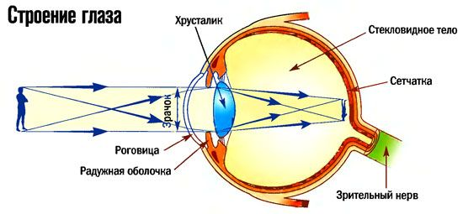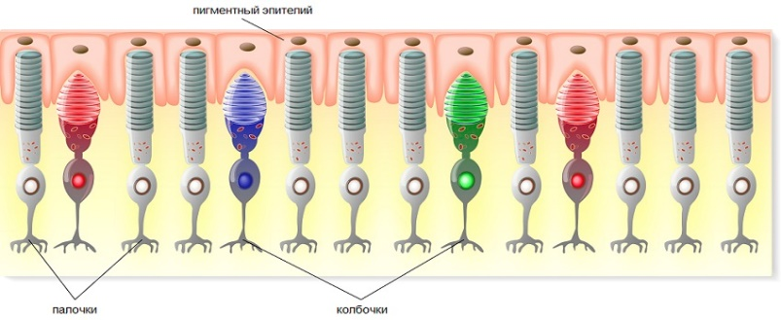
Рис.1 Строение глаза позвоночных

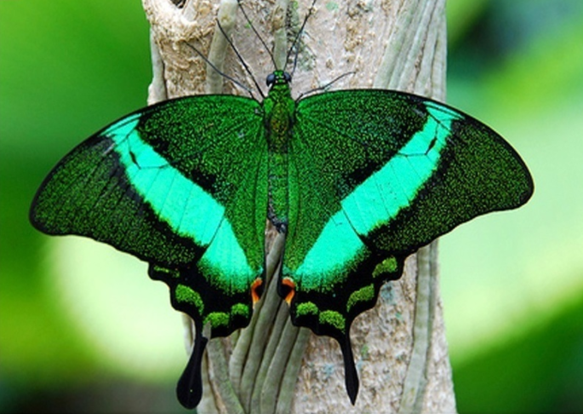
Рис.2 Бабочка Pаpilio pаlinurus (парусник Палинур)
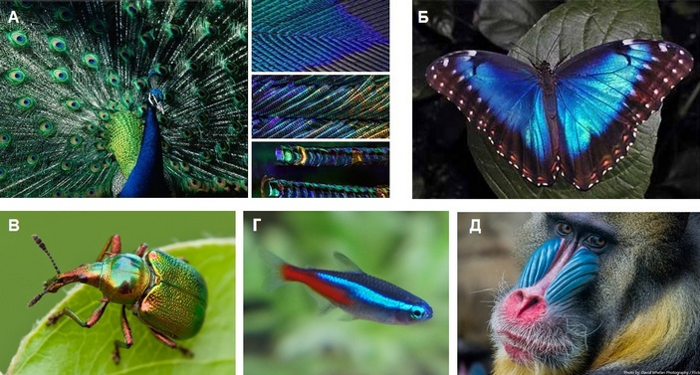
Рис.3 Примеры иридесценции у животных
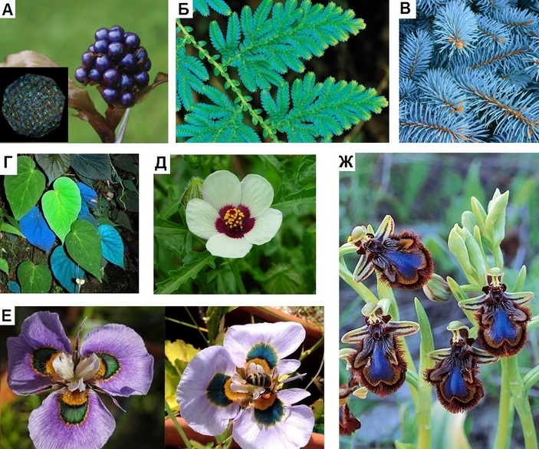
Рис.4 Примеры иридесценции у растений
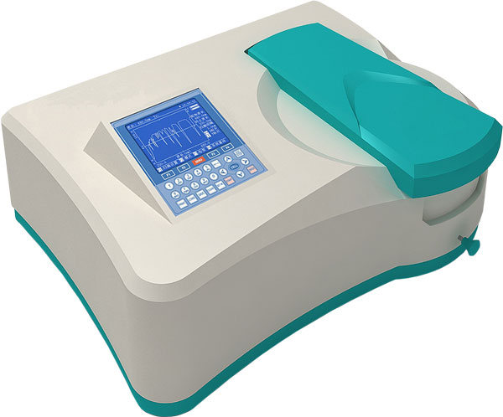
Рис.5 Спектрофотометр
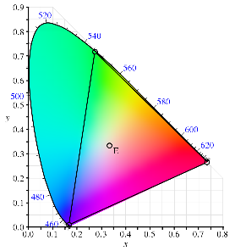
Рис.6 Цветовое пространство CIE L*а*b*
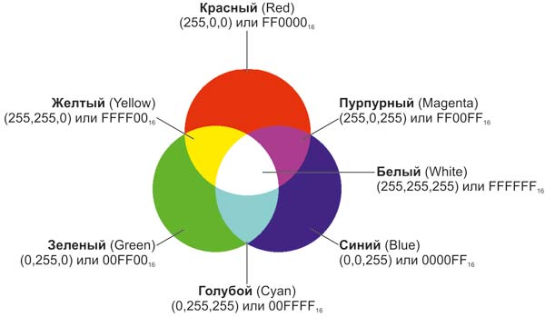
Рис.7 Цветовая модель RGB
Рис. 8 Представление красного цвета в модели RGB
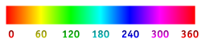
Рис.9 Шкала оттенков — Hue
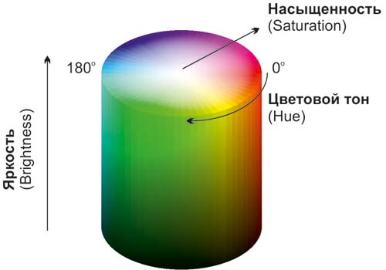
Рис.10 Графическое представление модели HSB
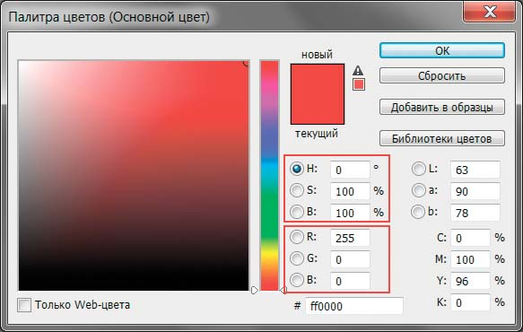
Рис.11 Пример взаимосвязи цветов в моделях HSB и RGB
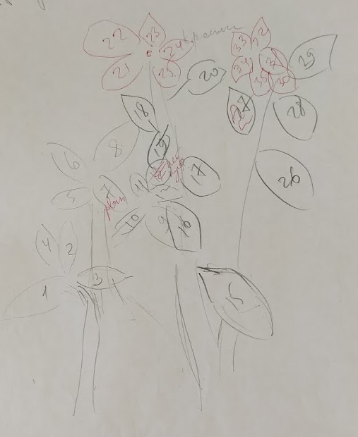
Рис.12 Схема ориентации листьев пуансеттии в пространстве

Рис.13 Фотосъемка листьев
